ОДЕССКИЙ НАЦИОНАЛЬНЫЙ МЕДИЦИНСКИЙ УНИВЕРСИТЕТ
Кафедра общей и клинической патофизиологии им. В.В. Подвысоцкого

Методическая разработка
практического занятия для студентов
Учебная дисциплина: Патологическая физиология
Занятие №___: Патофизиология основного обмела.Голодание
Курс III Факультет медицинский

Утвержден на медицинском заседании кафедры
«31» августа 2016 г.
Протокол №-1
Зав. Кафедри, д. мед. н. _______ Вастьянов Р.С

Одесса 2016

Тема практического занятия №___: «__________________________________________________» - 2 г2
- Актуальность темы. Нарушение обмена веществ могут проявляться на всех уровнях биологической организации - от молекулярного и клеточного до уровня организма. Это может быть следствием нарушения нервно-гормональных механизмов, генетической информации или непосредственного воздействия патогенных факторов. Первичное нарушение обмена лежит в основе таких заболеваний как сахарный диабет, ожирение, подагра. Вторичные нарушения сопровождают большинство патогенных процессов.
- Чтобы получить общие представления о патологических изменениях в обмене веществ при различных заболеваниях, обычно входят с величины основного обмена. В связи с этим изучение нарушения основного обмена при голодании патологическом процессе, сопровождает многие заболевания, является весьма важным.
- Цели занятия.
2.1 Учебные цели:
. - Ознакомить студентов с современной представлением о энергетический баланс организма и его нарушения. Обратить внимание на социальный аспект проблемы голодание - 1 уровень.
- Студент должен знать о роли отечественных ученых в изучении проблемы голодания, выдающуюся роль известного патофизиолога В.В. Пашутина, который создал первый калориметр и глубоко изучал патологический процесс голодания - 2 уровень
- Предоставить студентам возможность овладеть навыками определения основного обмена и объяснить результаты нарушений его в опыте - 3 уровень
- Предоставить студентам умение анализировать значение нарушений основного обмена в разные периоды полного голодания и под влиянием изменения функции щитовидной железы - 4 уровень.

2.2 Воспитательные цели: связанные с формированием представления о роли отечественных ученых, изучавших проблему голодания, подчеркивая ее социальный аспект. Изучение основного обмена и методы его определения принадлежат выдающемуся ученому - патофизиолог В. Пашутину, что создал первый калориметр для решения этой проблемы.

- Междисциплинарная интеграция
 | Дисциплины | Знать | Уметь
1 | Предыдущие  1. Нормальная физиология  2. Биохимия | Что такое основной обмен.  Продукция калорийная разных уровнях: клетка - организм | Определить методы его исследования
2 | Следующие дисциплины  1. Хирургия  2. Терапия | Стрессовое голодание, лечебное голодание | Средства преодоления.  Методы.  назначение
3 | Внутрипредметная интеграция:  1. Патология эдокринной системы 2. Нарушения обмела веществ | Адаптационный синдром  белковую недостаточность | Различать механизм действия анаболиков и католиков. виды

- Содержание занятия - Определение понятия основного обмена.
- Уровень основного обмена.
- Методы определения основного обмена
- В случае каких патологических процессов наблюдается повышение основного обмена, а при каких снижение?
- Определение понятия голодания
- Виды голодания
- Условия, определяющие продолжительность голодания
- Клинические и патофизиологические периоды голодания, их характеристика.
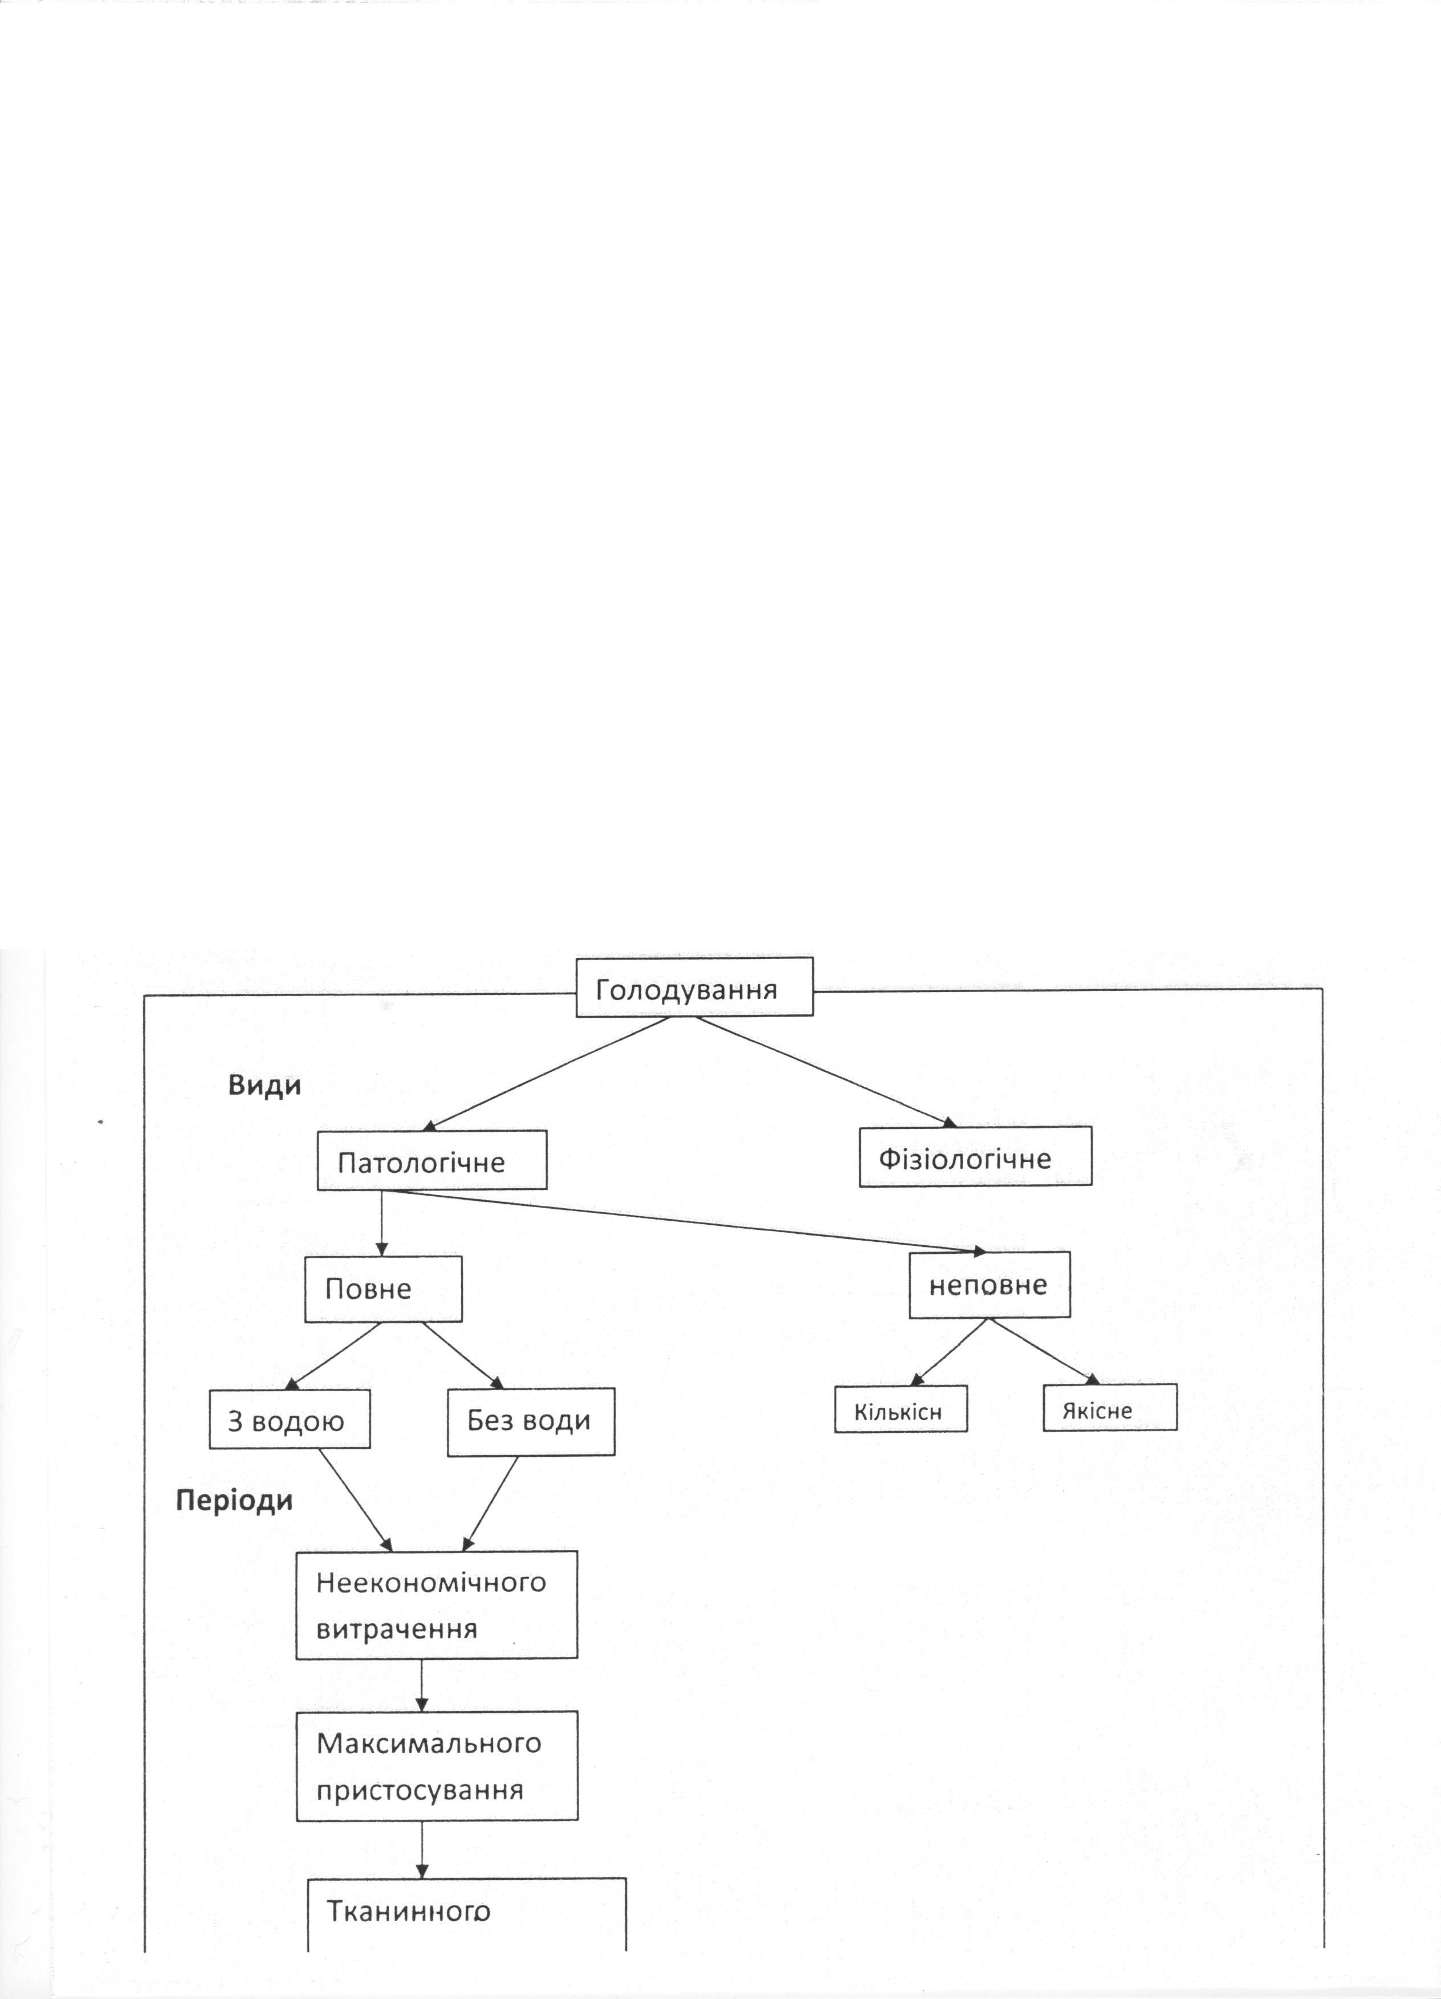

- План и организационная структура занятия:
№ | Основные этапы занятия, их функция и содержание | Учебные цели в уровнях усвоения | Средства обучения и контроля | Материалы относительно методического обеспечения | Термин в минутах
1 | Подготовительный | Понятие об основном и энергетический обмен - 1,2 уровень | Тесты исходного уровня | Вопросы для повторения | 15
2 | Основной | Навыки определения основного обмена при голодании и нарушении щитовидной железы | Решение клинико-ситуационных задач | Тесты и задач для самоконтроля, ориентирование карта для практических умений | 40-50
3 | Заключительный | Анализировать результаты дослиду4 уровень, сведены в таблицы - | Оформление задач с альбома - 4 уровень | Тесты кроковского контроля - 4 уровень | 20-25

7. Материалы относительно методического обеспечения занятия.
6.1 Материалы для подготовительного этапа занятия:
Вопросы для повторения
1. Определить понятие основного обмена
2. Уровень основного обмена взрослого человека зависит от возраста.
3. Методы определения основного обмена
4. В случае каких патологических изменений происходит повышение и снижение основного обмена
Тесты исходного уровня:
- Методом непрямой калориметрии установлено, что основной обмен обследуемого на 40% ниже положенного. Нарушение которой железы можно пропустить?
А. Гипоталамус
В. Гипофиз
С. Поджелудочная железа
D. щитовидная железа
Е. половые железы
- Какой гормон может вызвать развитие отрицательного азотистого баланса в организме?
А. Альдостерон
В. Кальцитонин
С. Кортизол
D. соматотропного
Е. Тестостерон
3 Введение человеку инсулина приводит к преимущественному увеличение поступления глюкозы. А Во все клетки организма
В. В эпителий почечных канальцев
С. В большинство нейронов коры головного мозга
D. В скелетные мышцы
Е. В клетки тонкого кишечника
4. Какой из перечисленных методов определения основного обмена является наиболее достоверным?
А. Прямая калориметрия
В. Косвенная калориметрия
С. Оксипирография
D. По дыхательным коэффициентом
Е. По газовым составом воздуха, вдыхаемого и выдыхаемого воздуха.
5. Положительный азотный баланс имеет место при всех перечисленных состояниях за исключением
А. Беременность
В. Лактация
С. Сахарный диабет
D. Интенсивная регенерация
Е. Полицитемия
6.2 Материалы методического обеспечения основного этапа занятия: ориентировочная карта для формирования практических умений.
Перечень учебных практических задач которые необходимо выполнить в ходе практического занятия.
- Влияние нарушений щитовидной железы на газообмен
- Влияние голодания на газообмен
Инструктивные материалы для овладения профессиональными навыками:
Оснастки. Сборники тестов для контроля исходного уровня знаний студентов и задач для контроля конечного уровня, газометрични аппараты, стаканы химические, корнцанги, ланолин, эфир, ножницы, крысы.
6.3 Материалы контроля для заключительного этапа занятия: задачи, тесты.
Тесты для самоконтроля с эталонами ответов.
- . Чему равна основной обмен человека массой 70 кг?
А. 994ккал / кг, или 4161.9 кДж / кг
В. 894ккал / кг, или 3743,2 кДж / кг
С. 1000ккал / кг, или 4187 кДж / кг
D. 649ккал / кг, или 2717.4 кДж / кг
Е. 590ккал / кг, или 2470.3 кДж / кг
2. Когда усиливается основной обмен?
А. При голодании (II период)
В. При гипофункции щитовидной железы
С. При гиперфункции гипофиза
D. При тиреотоксикозе
Е. При гиперфункции при щитовидной железы
- . Когда увеличивается продолжительность голодания?
А. При увеличении удельной поверхности тела
В. При снижении основного обмена
С. При повышении основного обмена
D. При воздействии низкой температуры
Е. При гиперфункции щитовидной залоги
3. Какие предельные сроки полного голодания с водой для человека?
А. 25-30 дней
В. 65-70 дней
С. 15-20 дней
D. 90-100 дней
Е. 120-130 дней
4. Какие органы меньше теряют массу во время полного голодания?
А. Печень
В. Поджелудочная железа
С. Почки
D. Сердце
Е. Легкие
5. К какому виду частичного голодания принадлежит квашиокор?
А. Белково-энергетическое
В. Углеводного
С. Жирового
D. Белкового
Е. Энергетического
6. приводит к разобщению окислительного фосфорилирования?
А. Действие высокой температуры
В. Действие низкой температуры
С. Тироксин
D. Гиповитаминоз
Е. А-2.4, ды нитрофенол
7. Чем отличается неполное голодание от полного?
А. большей продолжительностью
В. увеличением основного обмена
С. Негазовый алкалозом
D. Анемией
Е. Отеком
8. При каких патологических процессов снижается основной обмен?
А. Гипофункция гипофиза
В. Гарякы (и период)
С. При гипофункции щитовидной железы
D. При голодании (II период)
Е. Гиперфункция гипофиза
9. Какими изменениями характеризуется первый период голодания?
А. Дыхательный коэффициент приближается к 1
В. Газовый ацидоз
С. гипогликемия
D. Негазовый алкалозом
Е. снижением массы тела
10. Какими изменениями характеризуется второй период голодания?
А. Дыхательный коэффициент 0.7
В. Получение около 80% энергии за счет окисления жиров
С. Газовым ацидозом
D.Збильшенням количества кетоновых тел
Е. Увеличение основного обмена
11. Какими изменениями характеризуется третий период голодания?
А. Дыхательный коэффициент
В. усилением распада белков жизненно важных органов
С Получением 60% энергии за счет окисления жиров
D. Дыхательный коэффициент 0.7
Е. Расстройством ферментативных систем
12. Какие приспособительные явления наблюдаются во время голодания?
А. Снижение основного обмена
В. Усиление основного обмена
С. Увеличение содержания в желудочном соке содержания альбуминов и глобулинов
D. Сохранение массы головного мозга, сердца
Е. Усиление теплообразования
13. К какому виду голодания принадлежит алиментарная дистрофия?
А. Белкового
В. Энергетического
С. Белково-энергетического
D. Абсолютного
Е. Углеводного
14. При каких условиях увеличивается продолжительность голодания?
А. Увеличение потерь тепла
В. Уменьшение энергетических потерь
С. Увеличение удельной поверхности тела
D. Уменьшение удельной поверхности тела
Е. Увеличение углеводных резервов
15. Какой механизм имеет основное значение в патогенезе гипогликемической комы?
А. Усиление гликогенолиза
В. Подавление гликогенеза
С. углеводное голодание головного мозга
D. Усиление онтогенеза
16. Какие гормоны относятся к протиинсулярних?
А. Кортизон
В. Тестостерон
С. Адреналин
D. Глюкагон
С. Кальцитонин
17. Какие основные механизмы нарушения углеводного обмена во время сахарного диабета?
А. Усиление гликогенеза
В. Замедление скорости гексокиназную реакции
С. Уменьшение проницаемости клеточных мембран для глюкозы
D. Усиление гликонеогезу
Е. Угнетение гликонеогезу
18. К каким метаболических нарушений приводит инсулиновая недостаточность?
А. Замедление образования глюкозо-6-фосфата
В. Активация цикла Кребса
С. Снижение скорости пентозофосфатного цикла
D. Угнетение цикла Кребса
Е. Угнетение гликонеогезу
19. Чем обусловлено появление при сахарном диабете глюкозурии?
А. гипергликемии
В. увеличением почечного порога
С повышением активности гексокиназы
D. Увеличение проницаемости клубочковой мембраны
Е. полиурия 6.4 Материалы методического обеспечения по самоконтроля с ответами:. 1. У больного установлено увеличение (на 30%) основного обмена и поглощения радиоактивного йода, а также увеличение щитовидной железы. Температура тела - 37С, частота сокращений сердца 120 за 1 мин. Количество дыханий - 28 в мин .. Какая причина и патогенез увеличение основного обмена?
2. В животного, голодала, наблюдается общее возбуждение, повышение основного обмена на 25%, дыхательный коэффициент - 1, частота сокращений сердца - 78 в 1 мин. Определить период полного голодания и объяснить механизм повышения основного обмена.
3. животного, голодала, наблюдается общее угнетение, снижение основного обмена на 18%, массы тела на 20%, гипергликемия. Температура тела 36.2С, частота сокращений сердца - 68 в 1 мин., Дыхательный коэффициент - 0.7. Определить период полного голодания и механизм основных его проявлений.
Еталонные ответы:
1. Гиперфункция щитовидной железы
2. Первый период полного голодания
3. Второй период полного голодания
6.5.Ориентировочная карта:
№ | Требования | Указания | Ответы
1 | Назвать причины нарушения основного обмена | Указать отдельно, какие причины повышают, а какие снижают основной обмен | Эндокринные железы назвать?
2 | Указать особенности обмена веществ в случае полного голодания | Привести характеристику периодов голодания за изменениями обмена веществ, учитывая значение дыхательного коэффициента | Д.у. по 3 периода голодания
3 | - Назвать собственно патологические и приспособительные изменения во время голодания |  | Назвать 2-3 механизма
4 | Назвать последствия белково-энергетической недостаточности у детей |  | Назвать 2-3 вида.

- Литература для преподавателя:
1. Литвицький Л.Ф. Курс лекций по патофизиологии – М. 2016
2. Атаман А.В. Патофизиология в вопросах и ответах- К. 2001
Литература для студентов
Основная:
1. Патологічна фізіологія: підручник/за ред.. М.Н Зайка, Ю.В.Биця –К: Вища шк.. 2008 –с. 266-270, С. 325-337
2. Патологическая физиология/ под. ред.. Н.Н.Зайко, Ю.В. Быця -3е изд. Перераб. и доп. –К: Логос 2008, с. 254-258
Додаткова:
1 Посібник до практичних занять з патофізіології/ під ред.. Ю.В.Биця, Л.Я. Данагової –Київ 2001р

- Индивидуальная работа
Рефераты по теме:
1. Этиология и патогенез белково-энергетической недостаточности у детей.
2. Патофизиологические основы применения голодания как неспецифического метода лечения.

- Тема следующего занятия: «Нарушение жирового обмена. Атеросклероз ».

Методическую разработку составил _____________ Бильский Д.В.

